Návod na použitie – Profio Tracking Cam X1
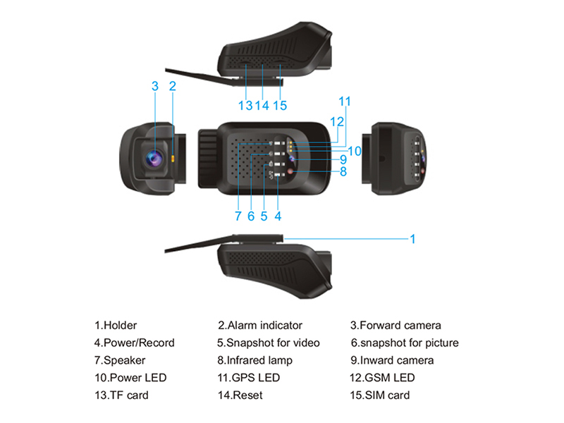

- Držiak
- Indikátor alarmu
- Objektív prednej kamery
- Tlačidlo zapnutia / vypnutie, zapnutie / vypnutie nahrávania zvuku
- Tlačidlo pre uzamknutie záznamu
- Tlačidlo fotenia
- Tlačidlo SOS, zapnutie a vypnutie zvukov
- IR LED pre nočné videnie
- Objektív vnútornej kamery
- Indikátor zapnutia (červený)
- Indikátor GPS (zelený)
- Indikátor GSM (modrý)
- Slot pre pamäťovú kartu
- Tlačidlo reset
- Slot pre kartu SIM

Inštalácia kamery:
Do kamery vložte pamäťovú kartu s maximálnou kapacitou do 32GB. Do slotu pre SIM kartu vložte kartu, ktorá má vypnutý ochranný PIN kód. Ak PIN kód nebude vypnutý nebudete môcť zariadenie vzdialene monitorovať a ovládať. Do zariadenia vkladajte SIM kartu s podporou 3G siete alebo vyššie.
Poznámka: Ochranný PIN kód je možné vypnúť cez mobilný telefón v nastaveniach bezpečnosti.
Kameru pripojte cez konektor k pribalenému inštalačnému káblu. Žltý káblik sa pripája na + a čierny káblik sa pripája na -. ACC káblik je pre spínací obvod kamery, keď je tento obvod vypnutí, tak kamera je v spiacom režime a kamera vtedy nenahráva, ale po 5 minútach sa spustí vibračný mód. Pripojte žltý káblik (B+) na voľný poistkový slot, ktorý je napájaný aj po vypnutí motora. Čierny káblik (B-) pripojte na uzemnenie. Červený káblik (ACC) pripojte na voľný poistkový slot, ktorý je napájaný len pri naštartovanom motore.
 | Upozornenie: Ak nemáte skúsenosti s inštaláciou zariadenia cez poistkovú skrinku, tak takúto inštaláciu prenechajte na autoservis.

Indikátory:
Červený indikátor:
Signalizuje zapnutie kamery. Ak je motor naštartovaný a do ACC prúdi napätie, tak indikátor trvalo svieti. Ak je motor vypnutý, čím sa odpojí ACC, tak červený indikátor bude pomaly blikať, čím sa signalizuje spiaci režim kamery.
Zelený indikátor:
Signalizuje zapnutý GPS modul. Ak indikátor bliká, kamera vyhľadáva GPS signál, keď GPS modul nájde GPS signál indikátor bude trvalo svietiť. Ak je ACC odpojené indikátor zhasne.
Modrý indikátor:
Signalizuje stav GSM signálu. Pri zapnutí bude indikátor blikať a po chvíľke ostane svieti, tým signalizuje že vložená SIM karta je v poriadku a našla GSM signál. Ak indikátor bude stále blikať, tak zariadenie nevie nájsť GSM signál alebo SIM karta nie je vložená v zariadení. Ak je ACC odpojené indikátor zhasne.
Poznámka: Ak indikátor pri prvotnom zapnutí zariadenia stále bliká, môže isť o chybu vloženej SIM karty. Overte si či máte vypnutý ochranný PIN kód alebo či karta podporuje minimálne 3G sieť.
Indikátor alarmu:
Indikátor signalizuje spustenie vibračného módu a zablikne každých 10 sekúnd. Tento mód sa aktivuje po 5 minútach pri vypnutom motore, kedy sa odpája ACC.

Tlačidlá a funkcie:
Tlačidlo zapnutia:
Pre zapnutie alebo vypnutie kamery podržte tlačidlo približne 5 sekúnd. Po stlačení tlačidla zapnete alebo vypnete nahrávanie zvuku. Keď je zariadenie zapnuté automaticky sa spustí nahrávanie. Nahrávky sa automaticky ukladajú po 3 minútach a po zaplnení pamäťovej karty dôjde k prepisovaniu uložených záznamov. Tieto nahrávky sú uložené v priečinku DVRMEDIA\CarRecorder\\GENERAL.
Tlačidlo pre uzamknutie záznamu:
Po stlačení tlačidla sa uloží ako uzamknutý záznam. Uzamknuté záznamy sú chránené proti automatickému premazaniu pri zaplnení pamäťovej karty pri bežnom nahrávaní. Tieto záznamy sú uložené na pamäťovej karte v priečinku DVRMEDIA\CarRecorder\\Event a na rozdiel od klasických záznamov v priečinku majú tieto záznamy pred názvom slovo KEY, pretože boli uzamknuté manuálne.
Upozornenie: Priečinok s uzamknutými záznamami je chránený pred automatickým premazávaním pri bežnom nahrávaní, ale ak priečinok prekročí maximálnu kapacitu 1GB dôjde k automatickému premazávaniu uzamknutých súborov.

Tlačidlo fotenia:
Po stlačení tlačidla fotenia sa vytvorí snímok, ktorý sa uloží na pamäťovú kartu v priečinku DVRMEDIA\CarRecorder\\Photo. Pokiaľ bude mať priečinok veľkosť viac ako 100MB dôjde k automatickému premazávaniu snímkou.
Tlačidlo SOS, zapnutie a vypnutie zvukov:
Po stlačení tlačidla sa vypne alebo zapne zvukové upozorňovanie zariadenia. Pri dlhšom stlačení a držaní tlačidla sa aktivuje funkcia SOS a zariadenie vytočí telefónne číslo, ktoré je nastavené v nastaveniach SOS. Pokiaľ hovor nebude zodvihnutý, zariadenie vytočí ďalšie nastavené telefóne číslo a tento cyklus sa bude opakovať dookola pokiaľ sa hovor nezodvihne.

Wifi sieť:
Po zapnutí zariadenia sa aktivuje aj wifi hotspot s možnosťou prístupu na internet. Názov siete tohto hotspotu je rovnaký ako IMEI kamery. Pre pripojenie k tejto wifi sieti je nutné zadať heslo. Heslo je posledných 8 číslic z IMEI. Čiže ak je IMEI 123456789123456, tak heslo je 89123456. Ak je motor vypnutý, čím dôjde k odpojeniu ACC, tak wifi hotspot sa vypne.

Aplikácia CarMatrix:
Z obchodu google play alebo itunes si stiahnite aplikáciu CarMatrix. Po stiahnutí a nainštalovaní aplikáciu spustite. Pri spúšťaní aplikácie musíte mať vždy prístup na internet.
Vytvorenie prihlasovacieho konta:
Po spustení aplikácie CarMatrix je potrebné si vytvoriť prihlasovacie konto aby bolo možné kameru vzdialene monitorovať a ovládať. Preto stlačte na tlačidlo „Sign Up“, ktoré sa nachádza pod tlačidlo „LOGIN“ na pravej strane. Presuniete sa do nového okna kde je nutné zadať Váš email, cez ktorý sa budete v aplikácií prihlasovať. Pre overenie emailu je nutné zadať overovací kód, ktorý Vám bude zaslaný na uvedenú emailovú adresu po stlačení tlačidla „Get verification...“. Pred stlačením sa uistite či je emailová adresa správna, pretože po stlačení tohto tlačidla budete mať 60 sekúnd aby ste zadali overovací kód a potvrdili ho tlačidlom „Next“. Následne si budete vytvárať prihlasovacie heslo.
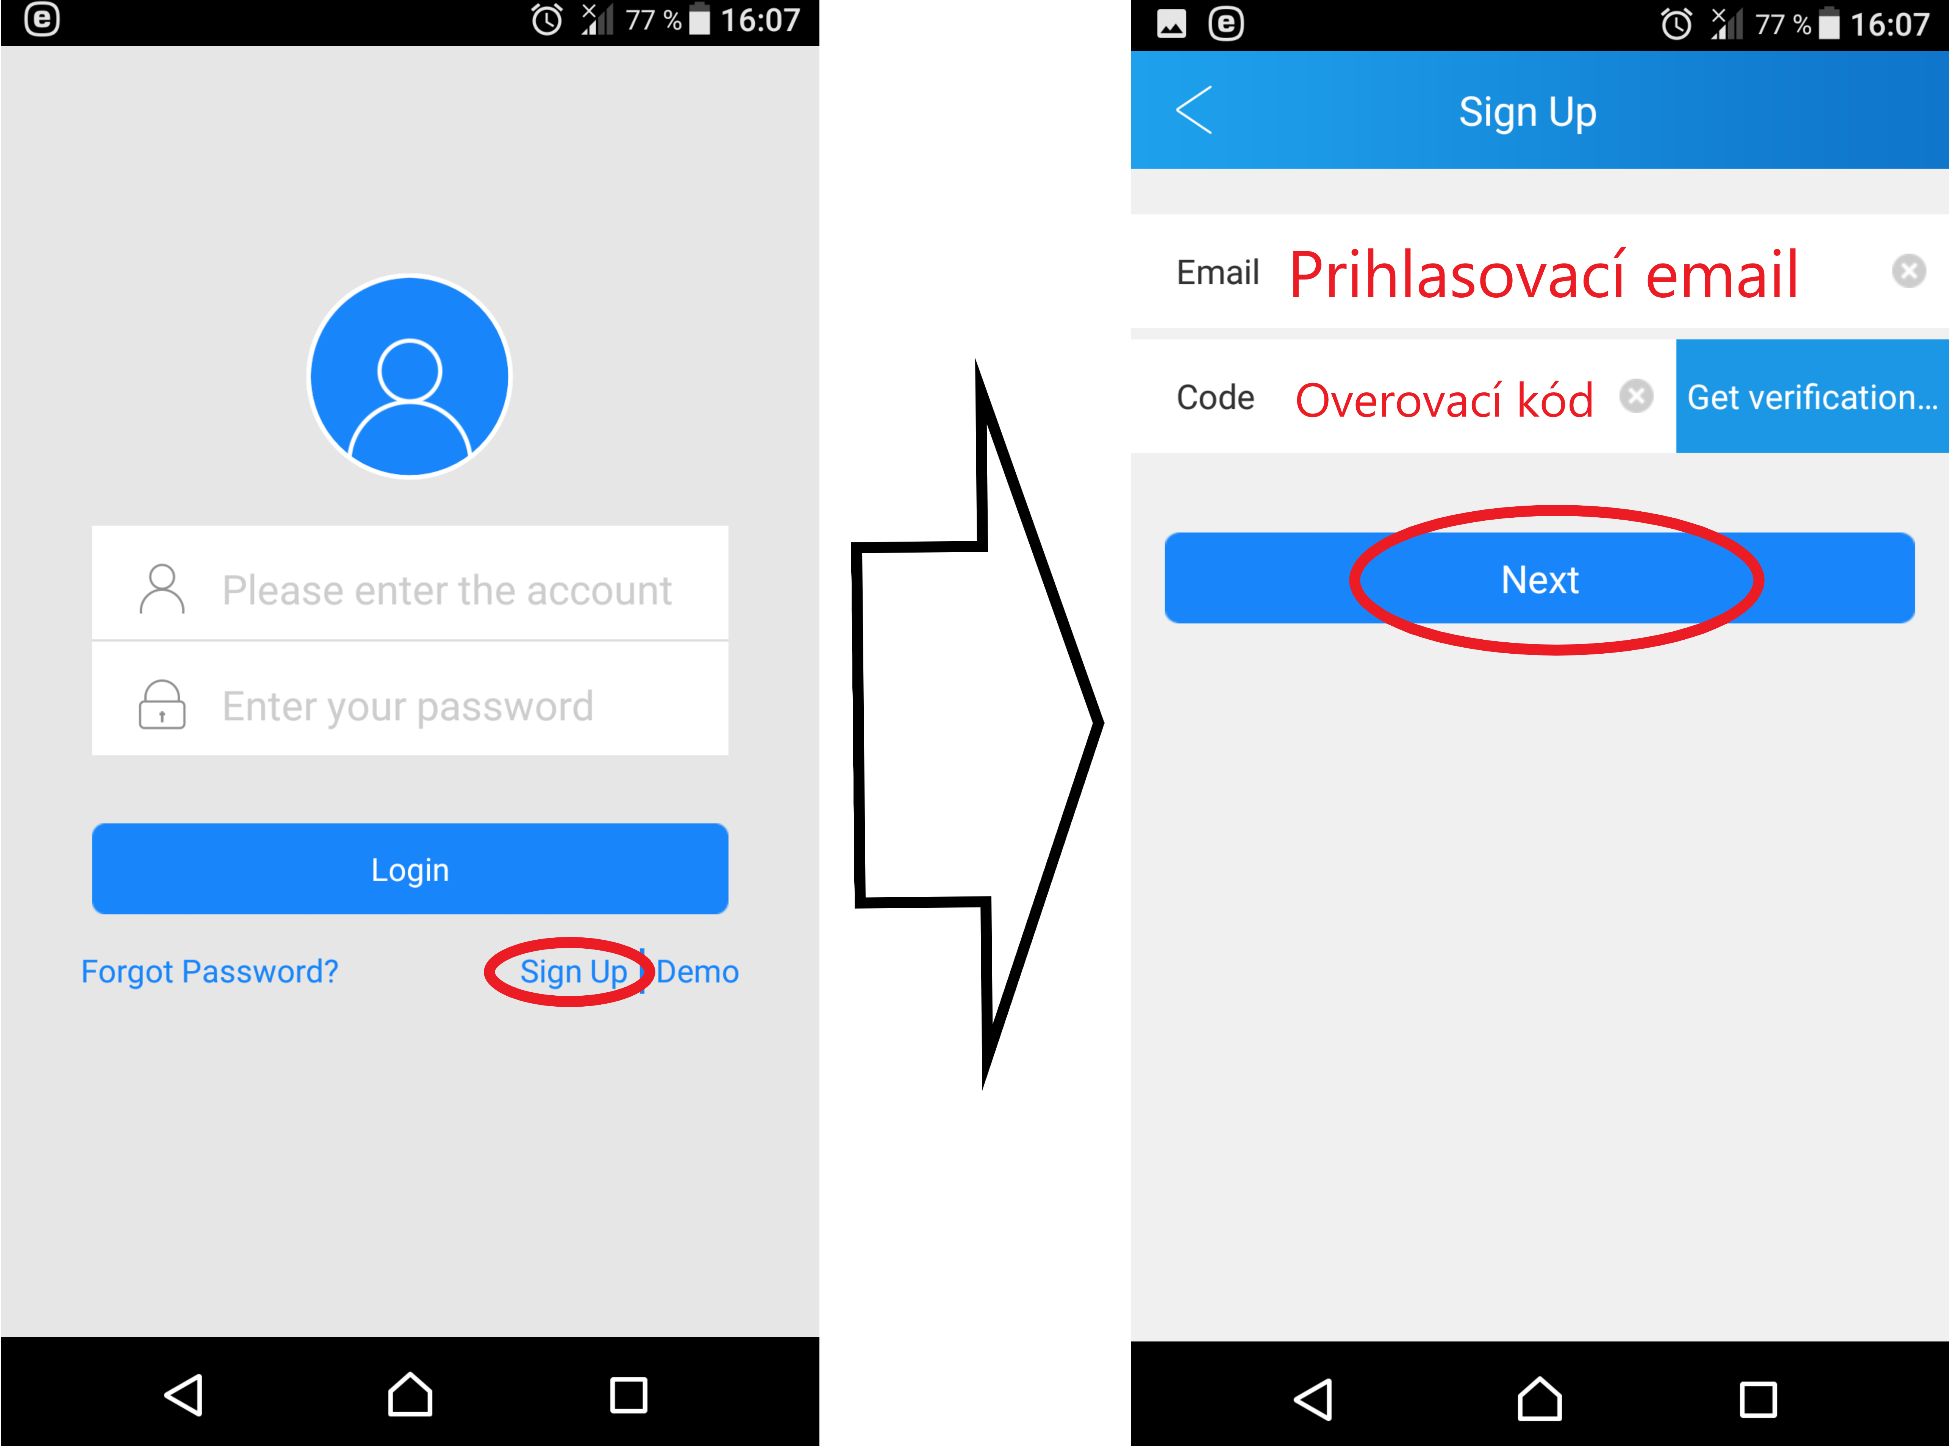
Po úspešnom vytvorení konta je potrebné priradiť kameru ku kontu pomocou kódu IMEI. Tento kód nájdete na balení produktu alebo priamo na kamere. IMEI nájdete na kamere aj v podobe QR kódu, ktorý môže byť oskenovaný stlačením na tlačidlo „Scan“ alebo ho môžete zadať manuálne po stlačení „Manually enter IMEI“. Po zadaní IMEI si vložte číslo Vašej ŠPZky do kolónky „Plate NO.“ a do kolónky „Device name“ zadajte názov pre kameru.
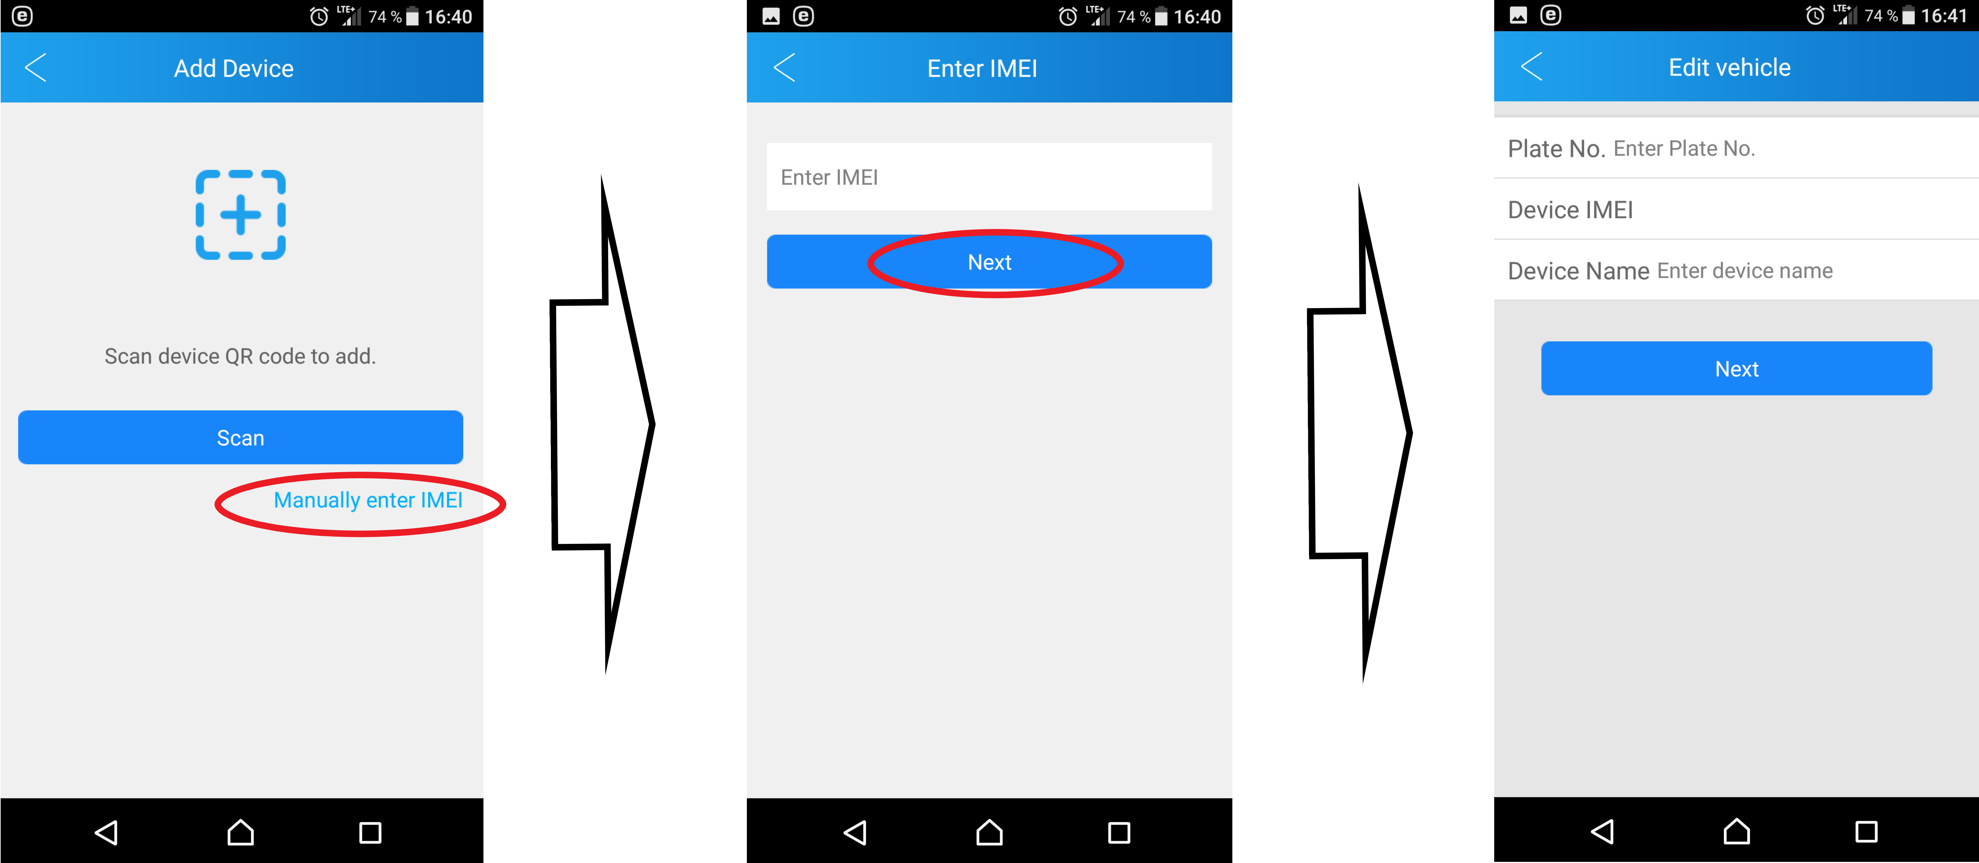
Po úspešnom priradení kamery k Vášmu kontu Vám aplikácia sprístupní ovládanie a monitorovanie.
Po prihlásení do aplikácie sa Vám vždy zobrazí mapa s aktuálnou polohou vozidla (Positioning). V ľavej hornej časti aplikácie môžete kliknúť na ikonu pre zobrazenie menu.
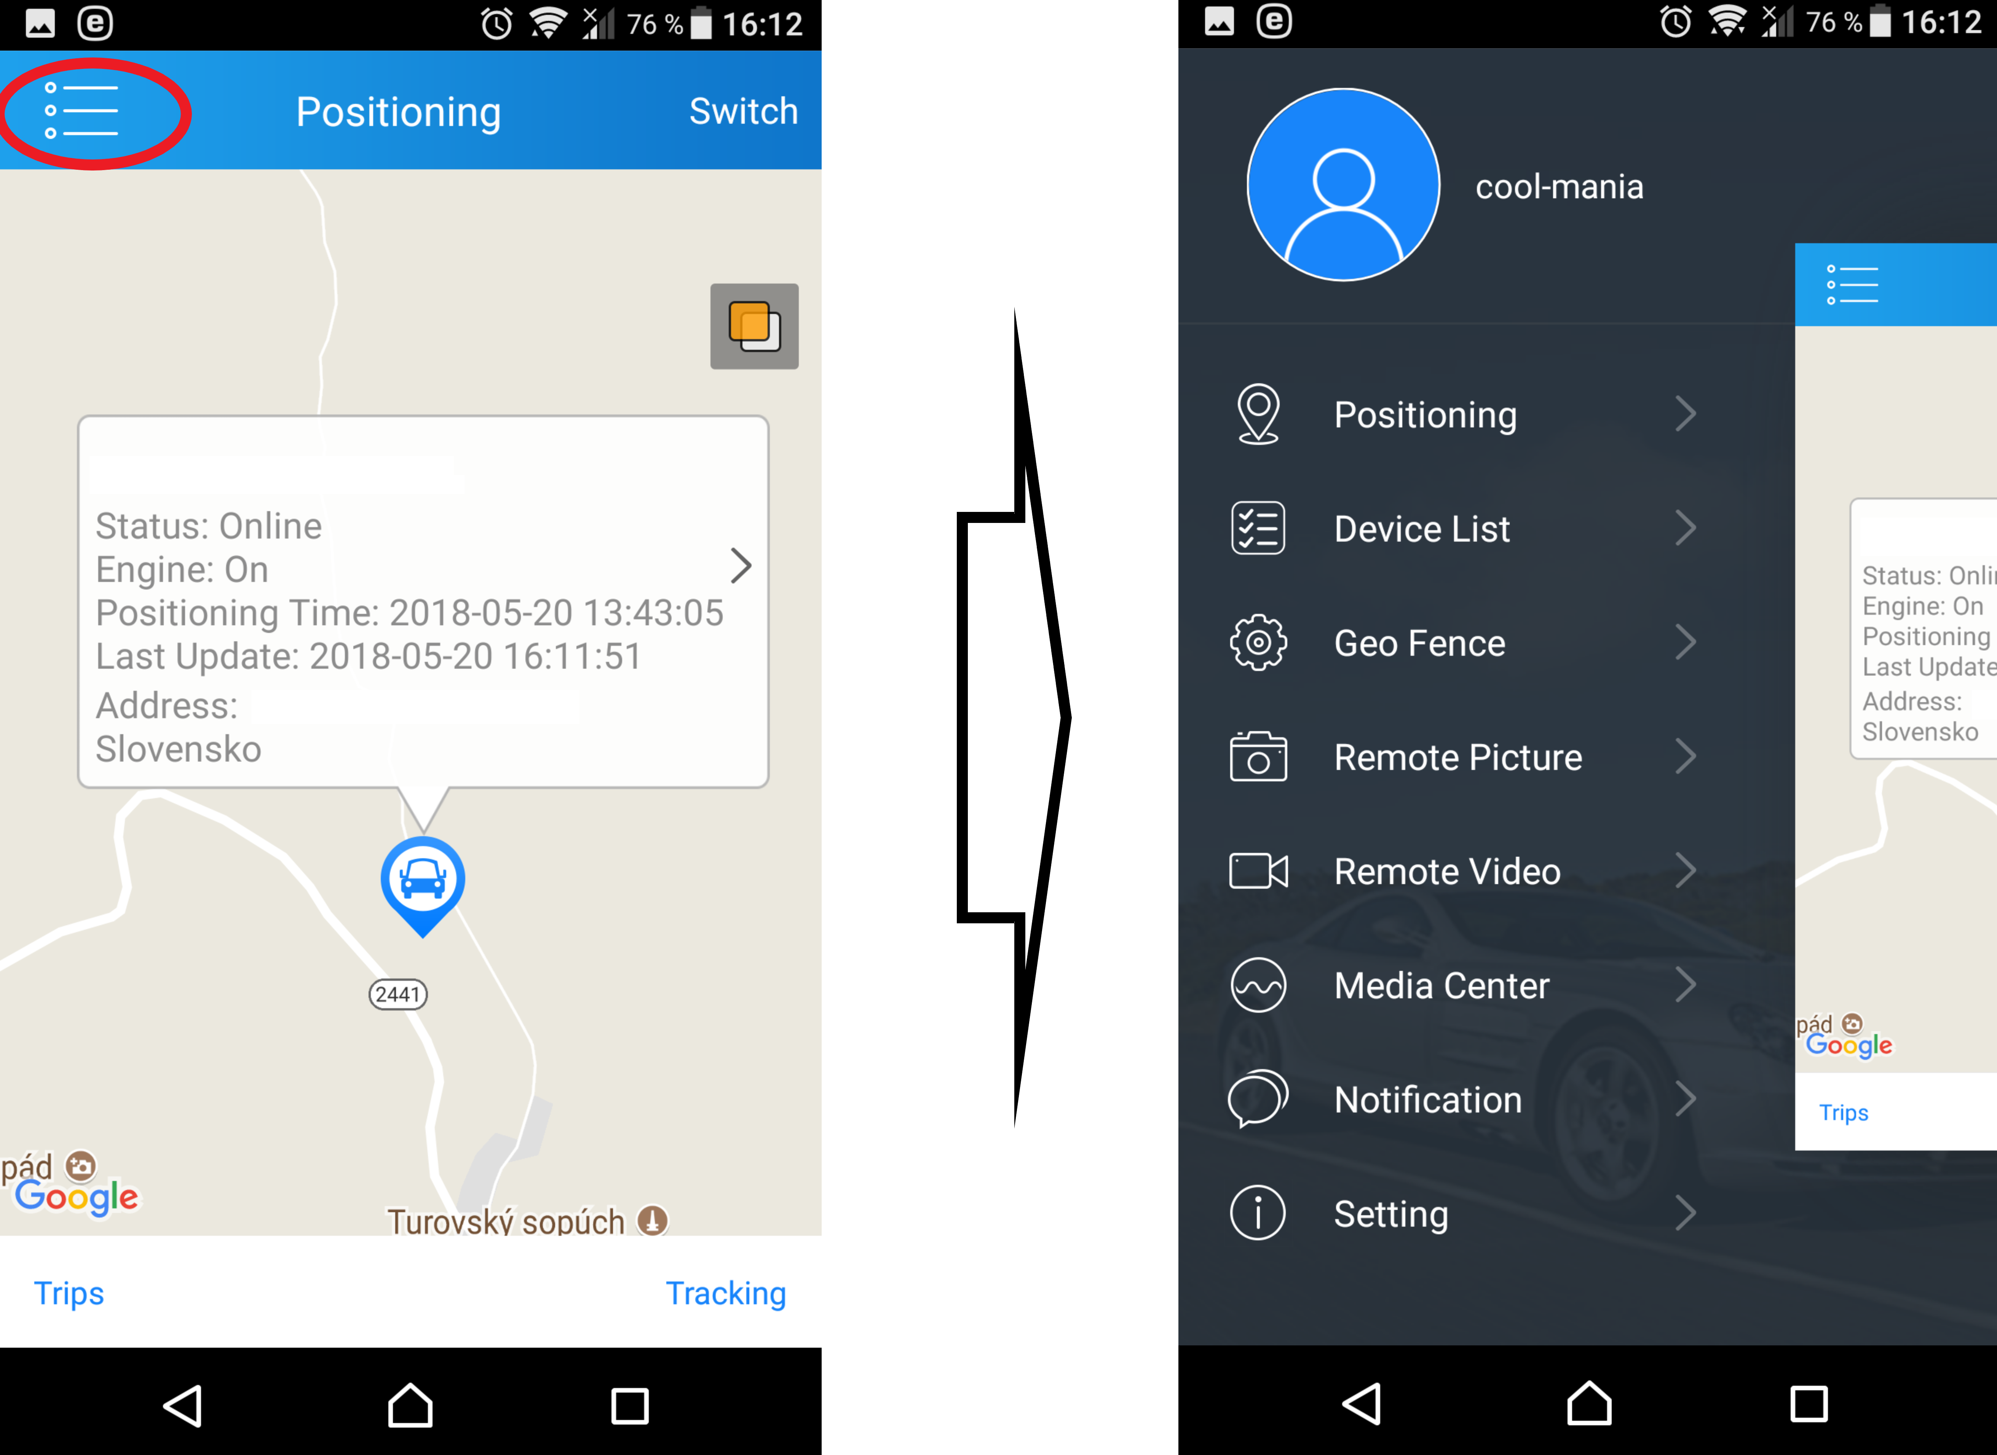

Zobrazuje aktuálnu polohu vozidla. Tu je možné zapnúť aj funkciu stáleho stopovania vozidla alebo si môžete prezrieť kade sa vozidlo pohybovalo.
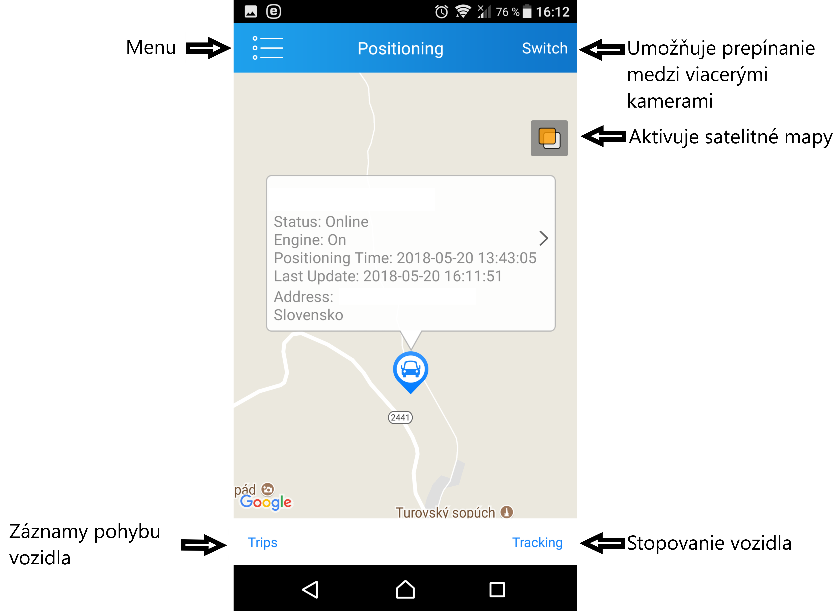
Pre zobrazenie záznamu pohybu vozidla kliknite na tlačidlo „Trips“, ktoré sa nachádza v ľavej dolnej časti aplikácie. Následne si vyberte záznam, ktorý chcete zobraziť. Záznamy je možné vyhľadať aj zadaním času a dátumu stlačením tlačidla „Time“ v hornej pravej časti. Po výbere záznamu sa zobrazí mapa s trasou, po ktorej sa auto pohybovalo.
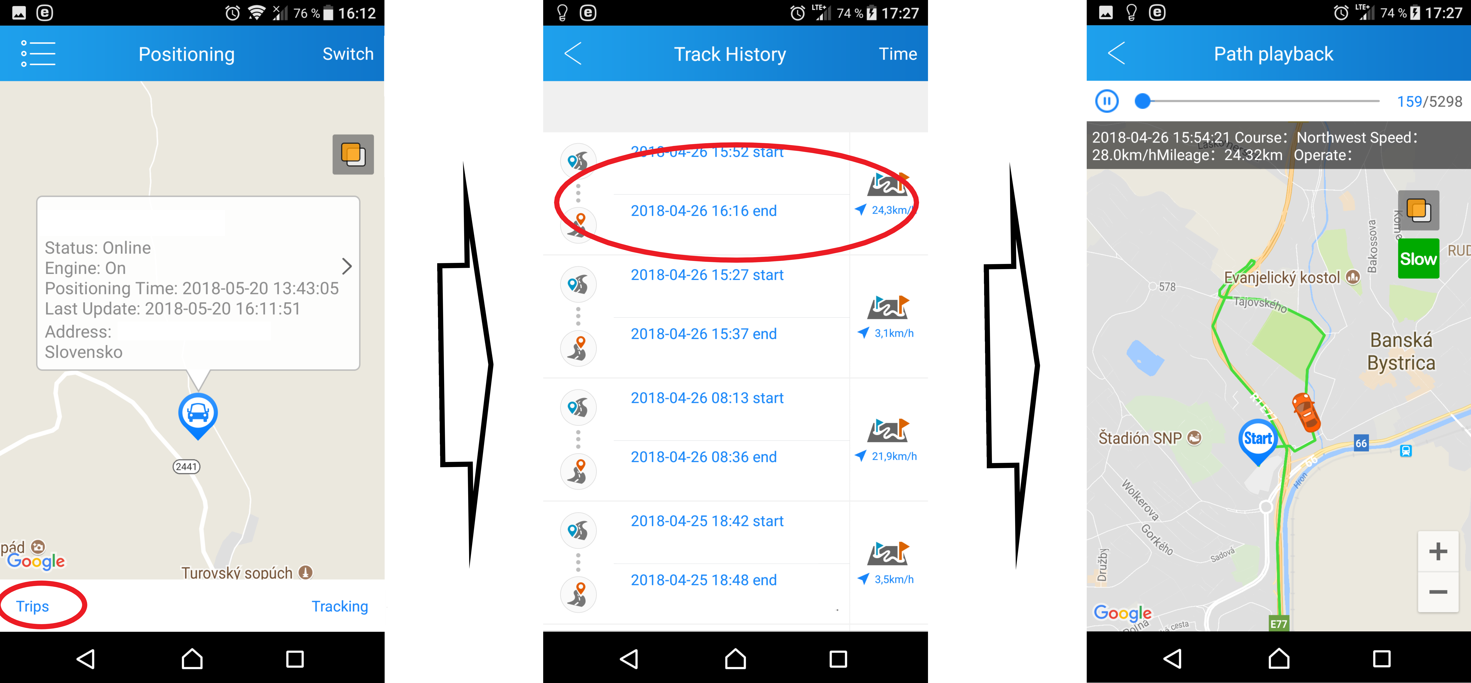

V tomto menu si priraďujete kamery ku kontu a môžete si medzi jednotlivými kamerami prepínať.

Funkcia Geo Fence umožňuje nastaviť si priestor na mape, pri ktorých chcete aby Vás aplikácia upozornila keď vozidlo do vyznačeného priestor vojde alebo z tohto priestoru odíde.
Funkciu nastavíte pridaním nového priestoru kliknutím na „+“ v pravom hornom rohu. Otvorí sa Vám mapa s ikonou vozidla v modrom kruhu. Tento kruh označuje priestor, ktorý chcete mať sledovaný. Na mape sa môžete pohybovať posúvaním sa do strán aby ste prešli na konkrétne miesto, ktoré chcete sledovať. Mapu môžete priblížiť a vzdialiť podľa potreby. Miesto je možné aj vyhľadať pomocou vyhľadávača na hornej časti aplikácie. Pod vyhľadávaním je umiestnený panel pre úpravu veľkosti monitorovaného priestoru. Rozsah monitorovacieho priestoru je možný od 200 – 5000 metrov. Pod mapou sa nachádza názov pre nový Geo Fence. Tento názov si môžete upraviť podľa seba stlačením na tlačidlo „Edit“ a stlačením „Add Device“ si môžete následne prideliť kameru, pre ktorú bude toto nastavenie platiť. V časti „Alert setting“ si zapínate upozornenie. Pri výbere „Enter“ Vás bude upozorňovať len na vstup do priestoru a pri „Exit“ Vás bude upozorňovať len na výstup z daného priestoru. Zapnuté môžu byť obidve upozornenia.
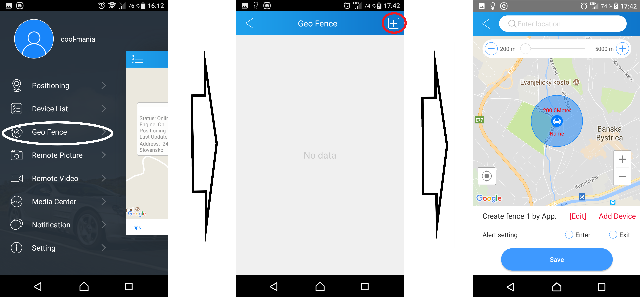


Cez Remote Picture si môžete na diaľku zhotoviť snímok z obidvoch objektívov v reálnom čase. Po otvorení tejto funkcie sa Vám zobrazia zhotovené snímky, ak snímky nie sú vytvorené môžete stlačiť ikonu fotoaparátu v pravej hornej časti. Následne sa Vám zobrazí možnosť, z ktorého objektívu chcete snímku vytvoriť „Internal camera“ – vytvorí snímku z interiéru vozidla a „External camera“ – vytvorí snímku z objektívu, ktorý sníma obraz pred vozidlom. Po vybratí objektívu chvíľku počkajte kým sa snímok uloží a načíta cez internet do aplikácie.
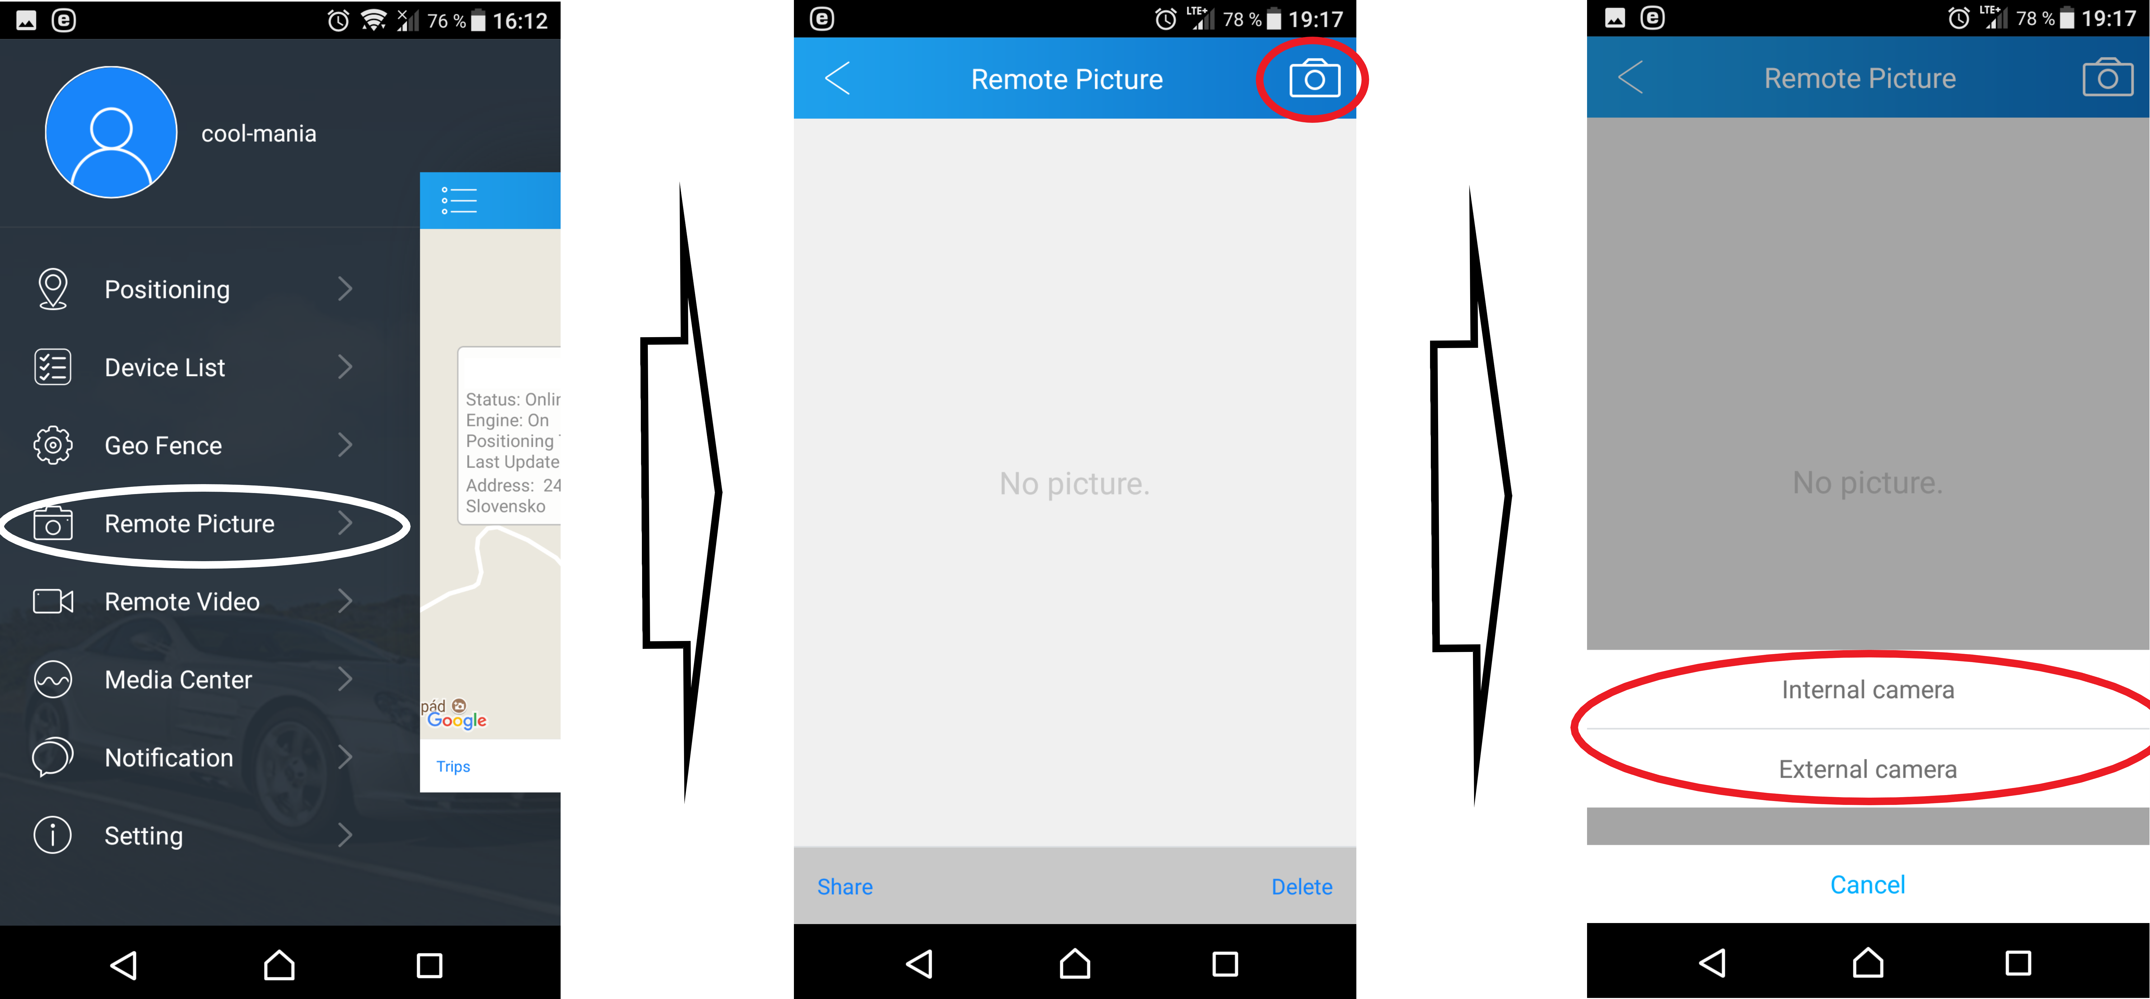

Rovnako ako Remote Picture si môžete vytvoriť vzdialene aj video záznam. V pravej hornej časti sa nachádza ikona kamery. Po kliknutí na ikonu sa Vám zobrazí tiež výber objektívov, z ktorých chcete video záznam vytvoriť, ale zobrazí sa tu aj časový panel, v ktorom si vyberáte koľko sekúnd má kamera nahrávať. Zvoliť si môžete od 3 sekúnd do 10 sekúnd. Po výbere dĺžky nahrávania a objektívu stlačte tlačidlo „Confirm“ pre potvrdenie. Kamera následne spustí nahrávanie a poukončení nahrávania sa záznam nahrá cez internet do aplikácie.
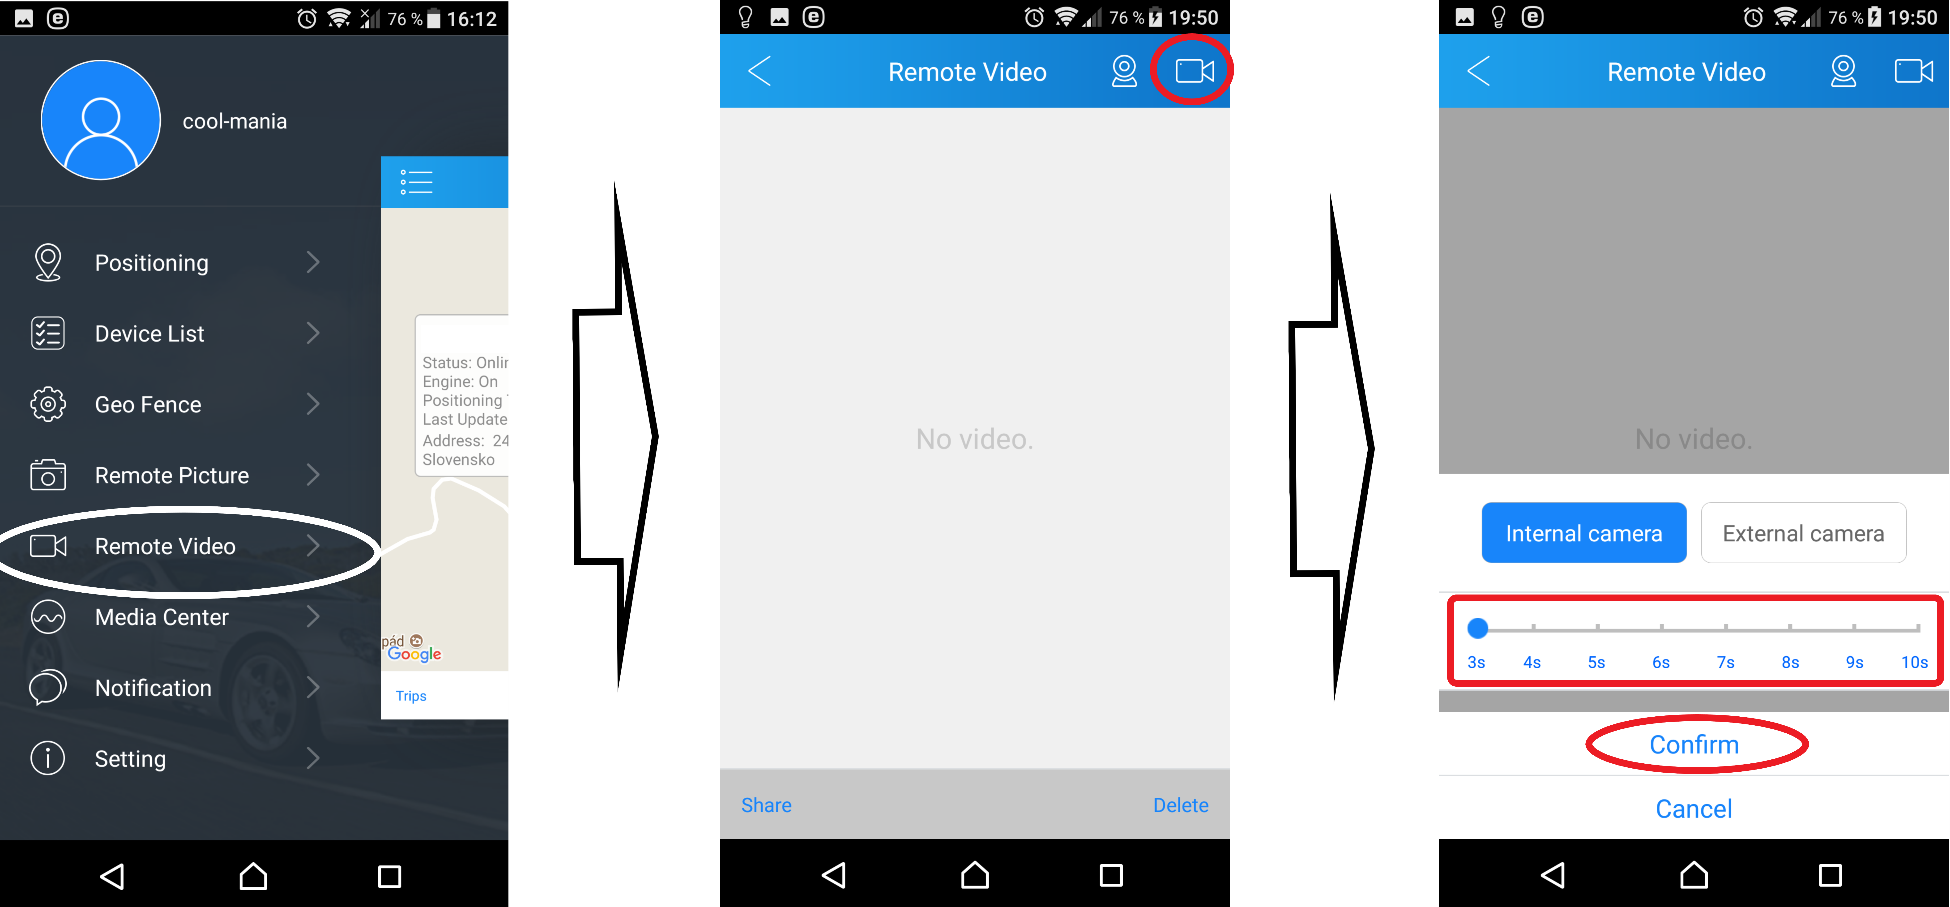
V režime vzdialeného nahrávania videa sa nachádza aj funkcia živého náhľadu. Túto funkciu spustíte stlačením ikony náhľadu, ktorá sa nachádza v pravej hornej časti vedľa ikony kamery. V živom náhľade vidíte v reálnom čase to čo objektív práve sníma. V tomto režime je možné ovládať mikrofón kamery aby ste mohli počuť čo zvuky okolo kamery , taktiež môžete ovládať reproduktor kamery aby ste mohli komunikovať cez kameru.
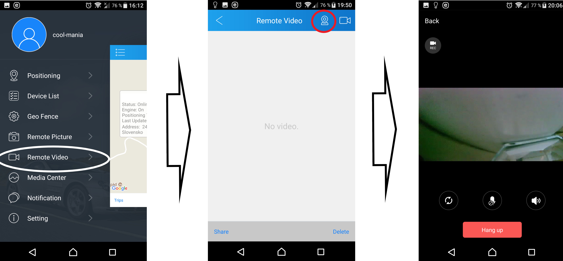
 | Stlačením tohto tlačidla si prepínate medzi predným a vnútorným objektívom.
 | Stlačením aktivujete mikrofón na kamera a zvuk bude prenášaný do aplikácie.  Poznámka: Uistite sa že máte zapnuté zvuky v telefóne, poprípade zvýšte hlasitosť.
 | Aktivuje reproduktor v kamere a môžete rozprávať do telefónu a zvuk bude prenášaný do kamery.
 | Spustí nahrávanie zo živého náhľadu. Tento záznam sa neukladá na pamäťovú kartu ale priamo do mobilného telefónu.


Media Center umožňuje prezerať si uložené záznamy zo živého náhľadu alebo je možné si stiahnuť záznamy z kamery bez nutnosti vyberania pamäťovej karty, ale pre stiahnutie záznamov musíte byť pripojený na wifi hotspot zariadenia.
Poznámka: Odporúčame záznamy sťahovať vybratím pamäťovej karty a vložením do počítača. Sťahovanie záznamov bezdrôtovo je pohodlnejšie, ale kvôli bezdrôtovému prenosu môže trvať dlhšie.

V tejto sekcií sa nachádzajú všetky upozornenie, ktoré má kamera nastavené. Či už ide o upozornenie z GEO Fence , upozornenie z vibračného alarmu pri zaparkovanom aute alebo iný nastavený alarm.
Poznámka: Kamera neumožňuje zasielanie upozornení cez sms alebo priamym vytočením čísla, ale pokiaľ máte trvalo zapnuté mobilné dáta, tak Vás aplikácia bude upozorňovať na všetky alarmy a nové upozornenia.
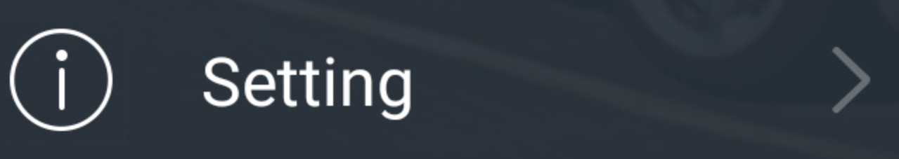
Nastavenia umožňujú zapínať alebo vypínať upozornenia v aplikácií. Tu je možné nastaviť aj doplnkové funkcie ako je napríklad SOS číslo alebo zapnutie upozornenia na prekročenú rýchlosť.
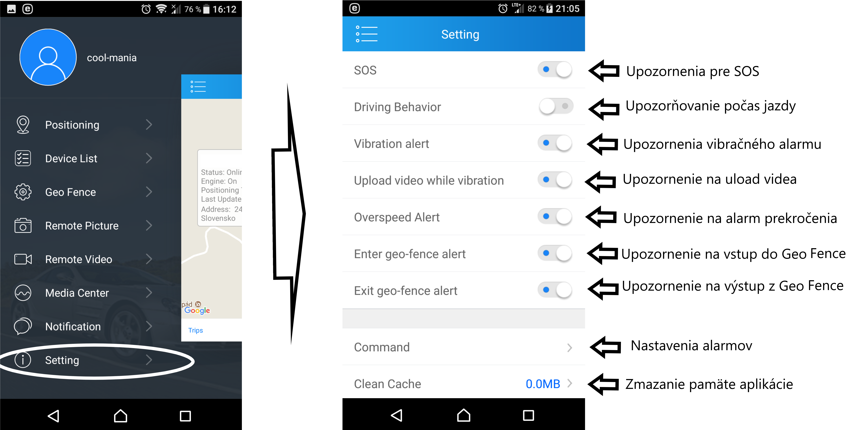

Pre nastavenie alarmov kliknite na tlačidlo „Command“ následne prejdete do nastavení alarmov.
Nastavenie telefónnych čísel pre SOS tlačidlo:
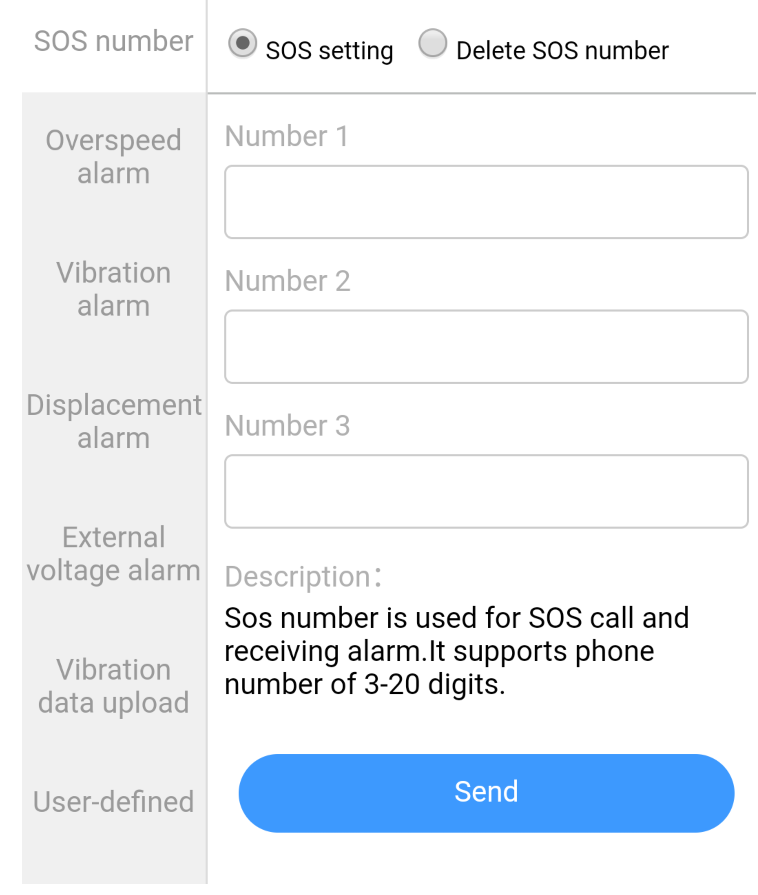 | V tomto nastavení môžete zadať tri SOS čísla, ktoré bude kamera vytáčať pri podržaní SOS tlačidla.

Nastavenie alarmu pre prekročenie rýchlosti:
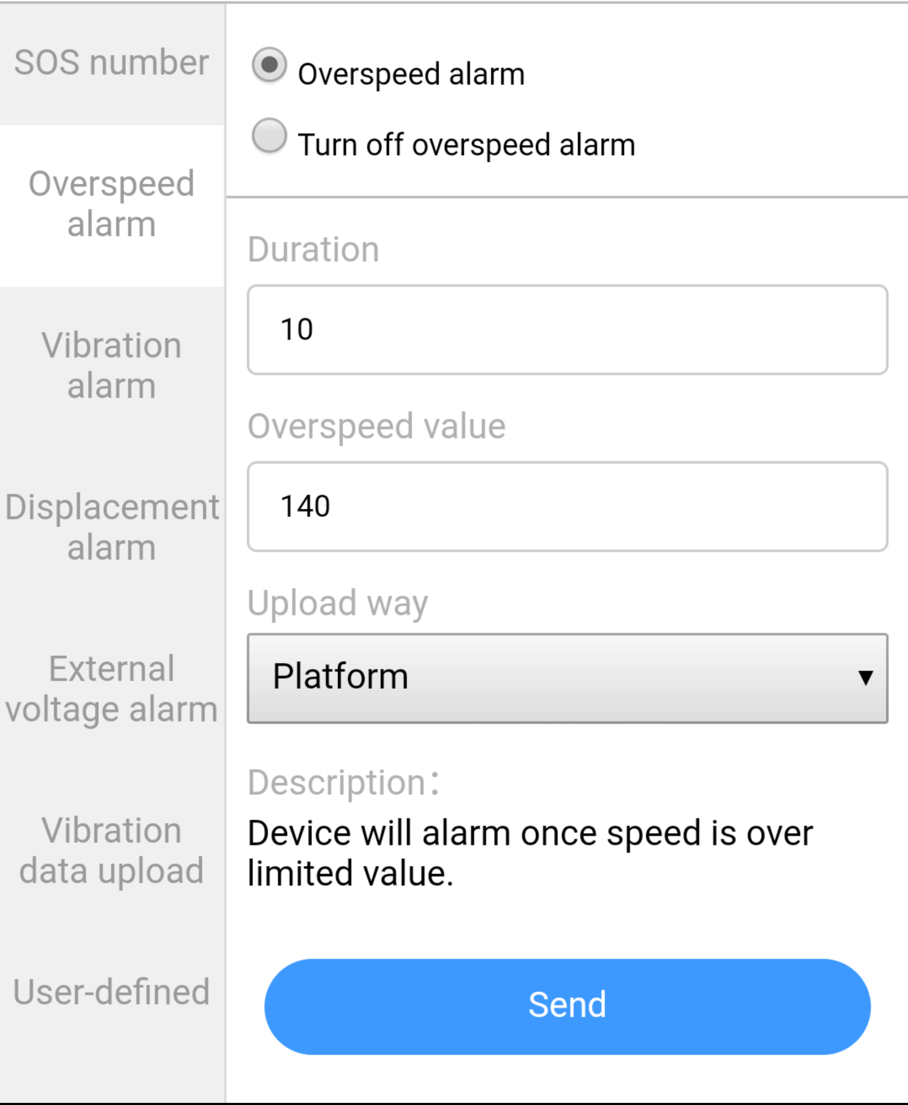 | Pre zapnutie alarmu prekročenia rýchlosti zakliknite „Overspeed alarm“.  Následne budete môcť do kolónky „Duration“ zadať čas ako dlho musí byť prekročená rýchlosť aby sa aktivoval alarm.  V kolónke „Overspeed value“ zadajte rýchlosť, ktorá sa musí prekročiť aby sa alarm aktrivoval.  Poznámka : Upload way je možné zmeniť aj na iný spôsob upozornenia, ale tento model nepodporuje upozornenie cez sms alebo telefónne číslo.

Nastavenie vibračného alarmu:
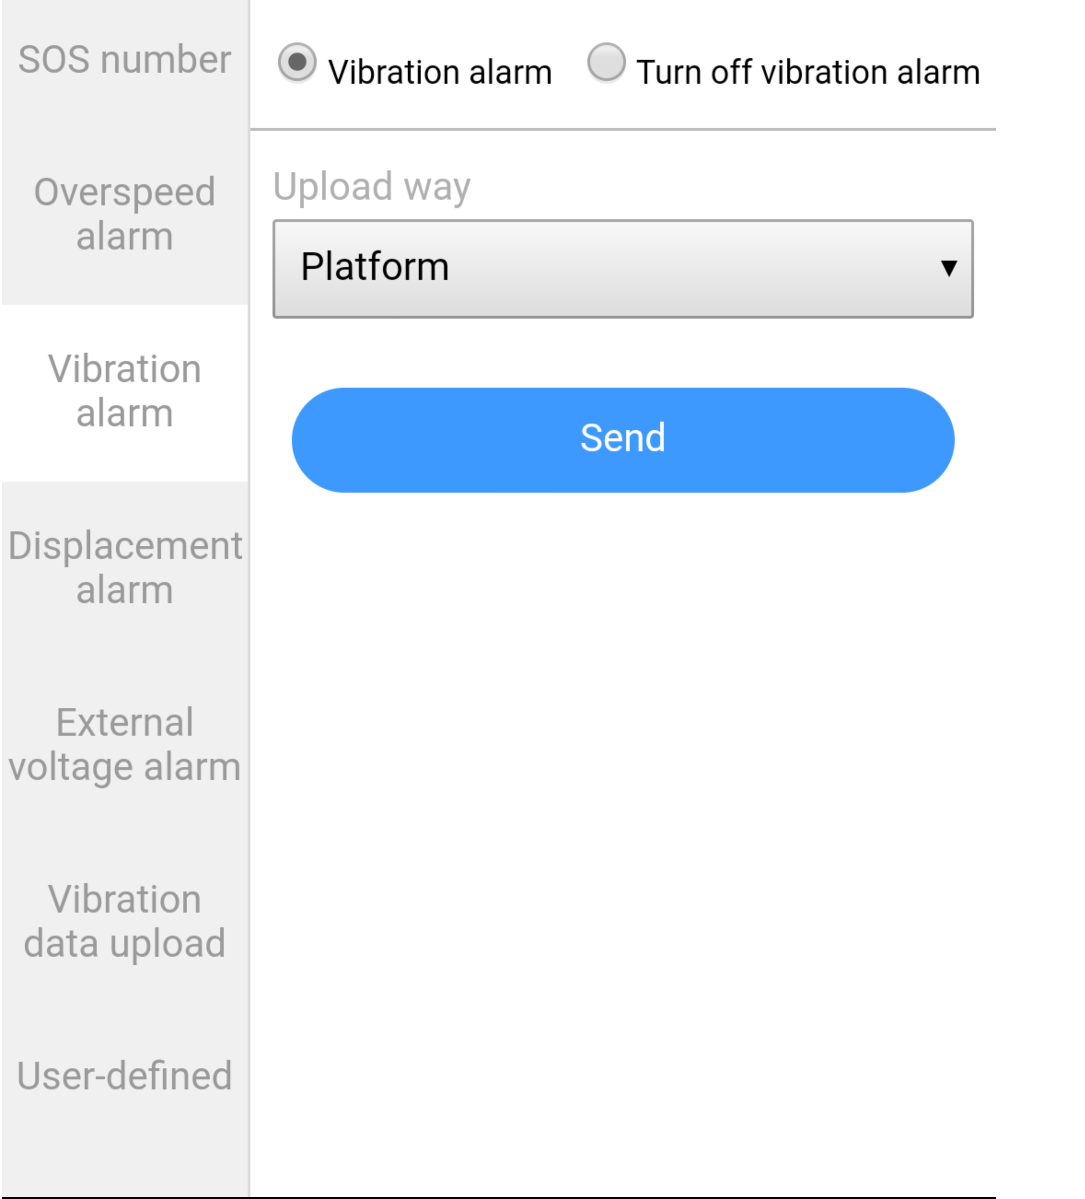 | Vibračný alarm aktivujete zakliknutím možnosti „Vibration alarm“. Tento alarm sa automaticky aktivuje aj keď je ACC odpojené.  Poznámka : Upload way je možné zmeniť aj na iný spôsob upozornenia, ale tento model nepodporuje upozornenie cez sms alebo telefónne číslo.

Vzdialenostný alarm:
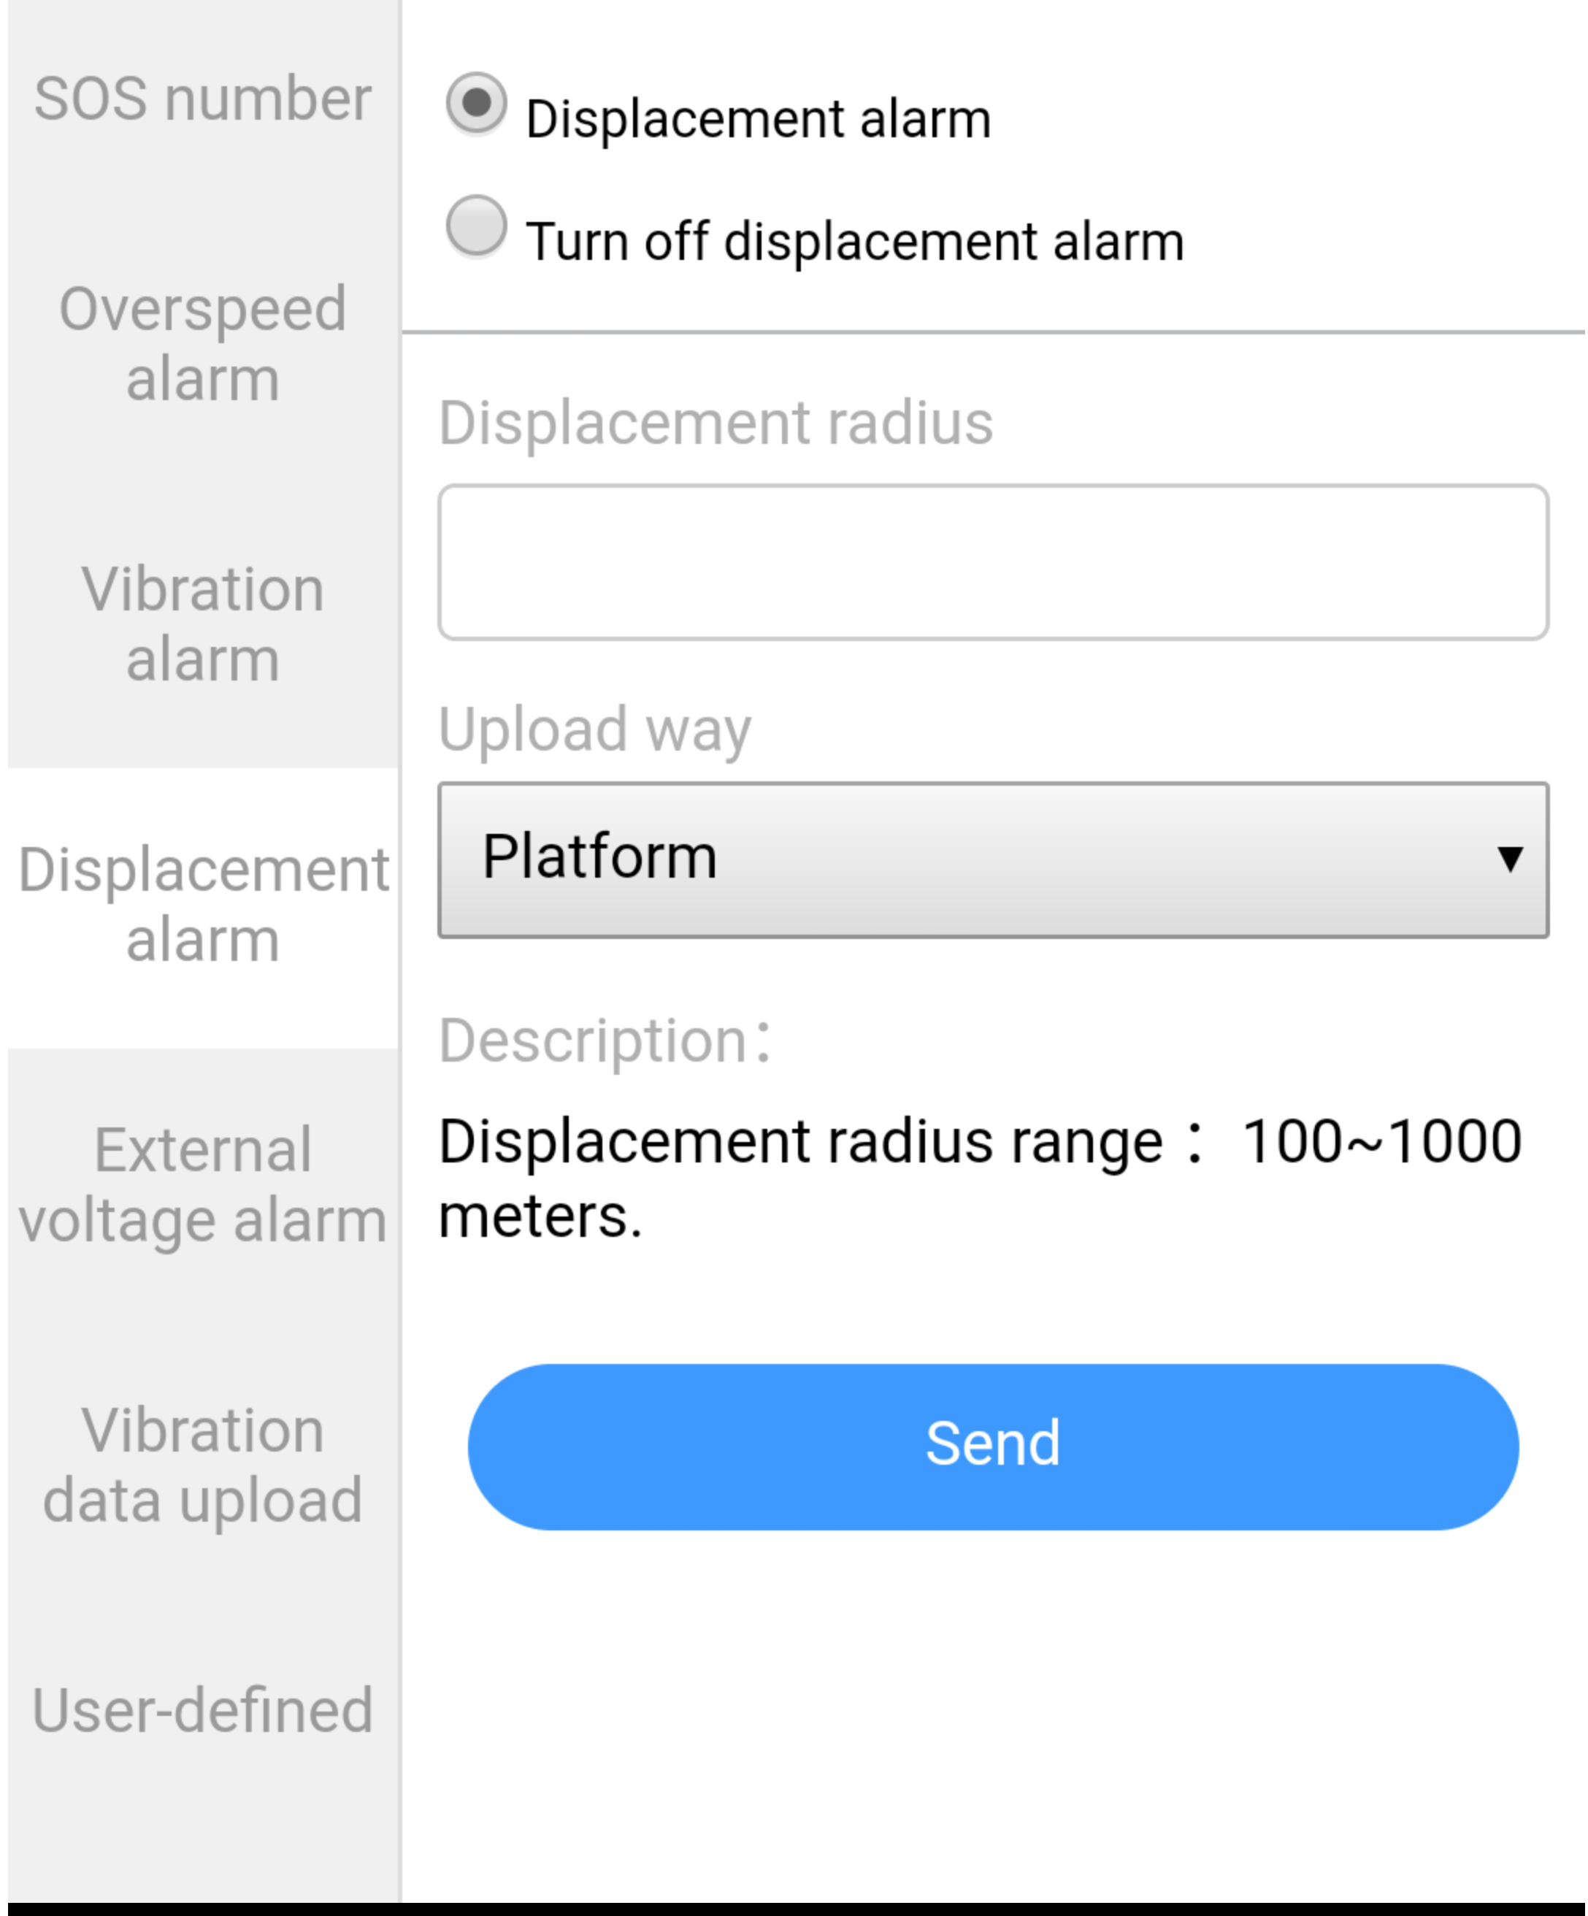 | Tento alarm sa aktivuje pri prekročení určitej vzdialenosti.  Pre aktiváciu je potrebné zakliknúť „Displacement alarm“ a do kolónky „Displacement radius“ zadať vzdialenosť, po ktorej sa alarm aktivuje.  Vzdialenosť mô§že byť zadaná od 100 do 10000 metrov.  Poznámka : Upload way je možné zmeniť aj na iný spôsob upozornenia, ale tento model nepodporuje upozornenie cez sms alebo telefónne číslo.

Alarm na nízke napätie:
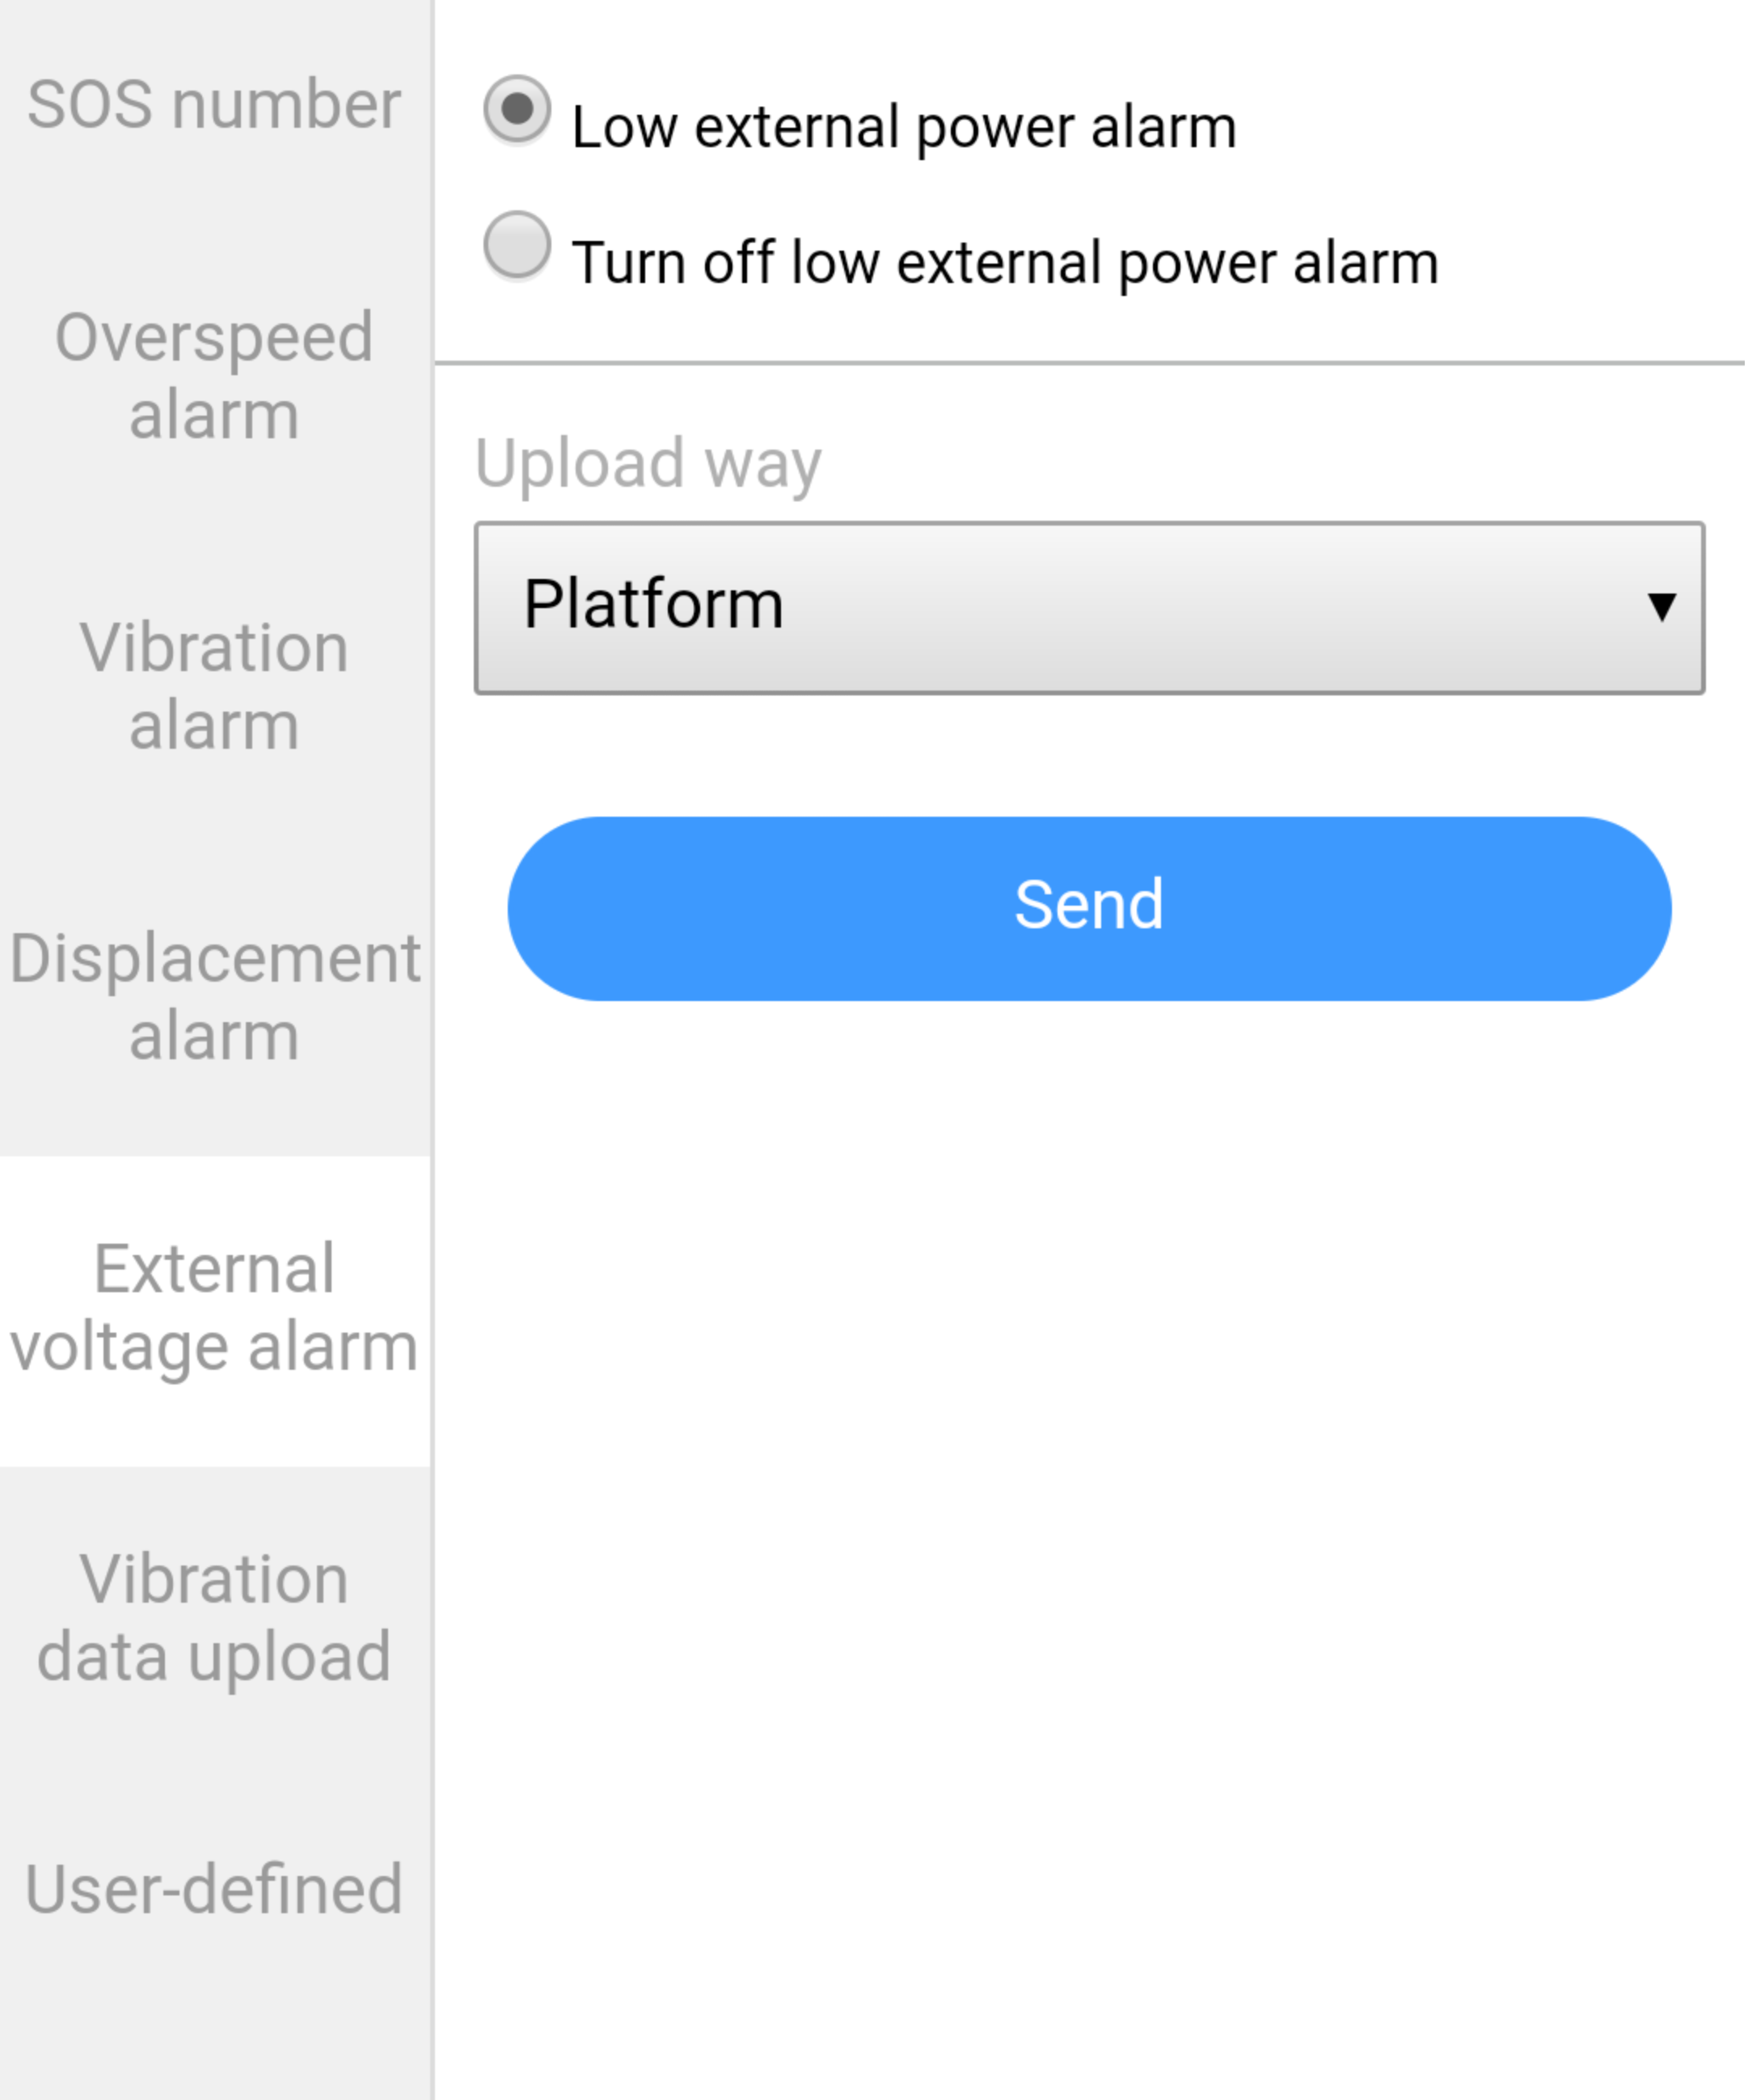 | Aktivovaním tohto alarmu Vás bude kamera upozorňovať na nízky stav nabitia autobatérie.  Poznámka : Upload way je možné zmeniť aj na iný spôsob upozornenia, ale tento model nepodporuje upozornenie cez sms alebo telefónne číslo.
Uploadovanie pri vibračnom alarme:
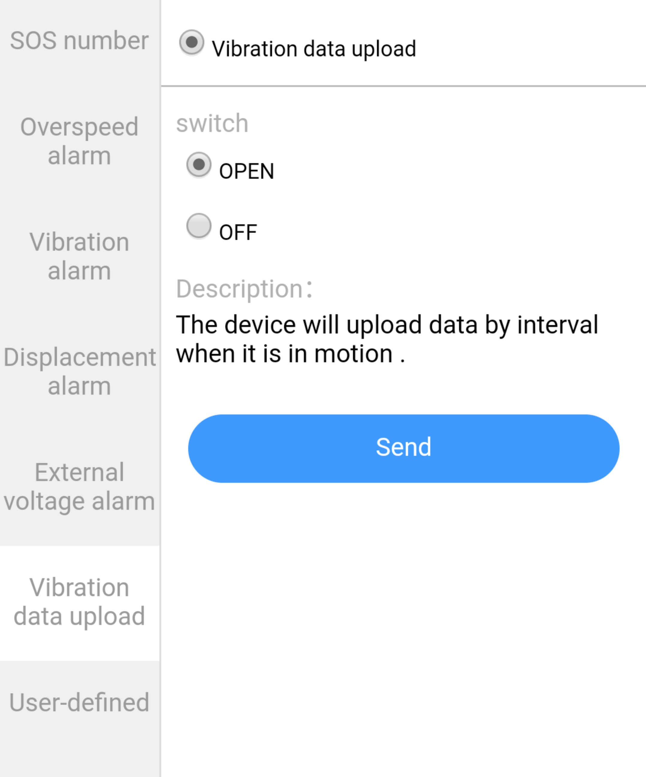 | Zapnutím tejto funkcie povolíte uplodovanie záznamou pri zachytení vibrácií.

Špecifikácie:
Chipset | CPU | ARM Cortex A7  Quad-Core 1.3GHz | MT6580  Built-in GPU Mali-400, CVBS System
 | OS | Android 5.1 | Android 5.1 open source operating system
 | Flash | eMMC Flash 8G
 | RAM | DDR3L 1GB | Frequency 533MHz
 | Band | GSM & WCDMA | GSM 1800/1900  HSPA+(21Mbps) EDGE GPRS
Funkcia | GPS tracking | Platform & App
 | DVR | Full HD 720P/1080p | 30fps, H. 264 encoding
 | Wi-Fi | 802.11 b/g/n | Frequency 2.4 GHz, hotspot
 | Remote monitoring | Platform & App | PC Platform: www.car-matrix.com  APP Platform: CarMatrix
 | Live view | In-car/front car live video streaming via APP
 | Cameras | Forward camera | Full HD 1080P, adjustable viewing angle FOV(D) 140°
 |  | Inward camera | 640*480, viewing angle 66.6°, VGA
 | G-Sensor | √
 | MIC & Speaker | √ | Built-in, speaker 2030, MIC D4. 0*1.5
Rozhranie
 | Micro SD card | Max 32GB
Napájanie | Voltage | 12V - 24V

Zariadenie môžete monitorovať aj cez webové rozhranie na adrese www.car-matrix.com. Prihlasovacie údaje do tohto rozhrania sú rovnaké ako ste zadali do aplikácie.

Obsah balenia:
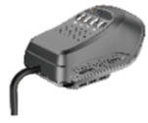 | 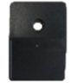 | 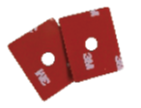 | 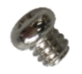 | 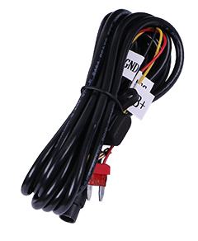
1x Kamera | 1x Držiak | 2x 3M lepka | 1x šrovba | 1x Kábel

